武江区医保局召开党史学习教育总结会议

1月21日上午，武江区医保局召开党史学习教育总结会。会议深入学习了习近平总书记重要指示精神和党史学习教育总结会议精神，传达学习了省、市、区委党史学习教育总结会议精神，全面总结区医保局党史学习教育成效，对巩固深化党史学习成果进行了部署。
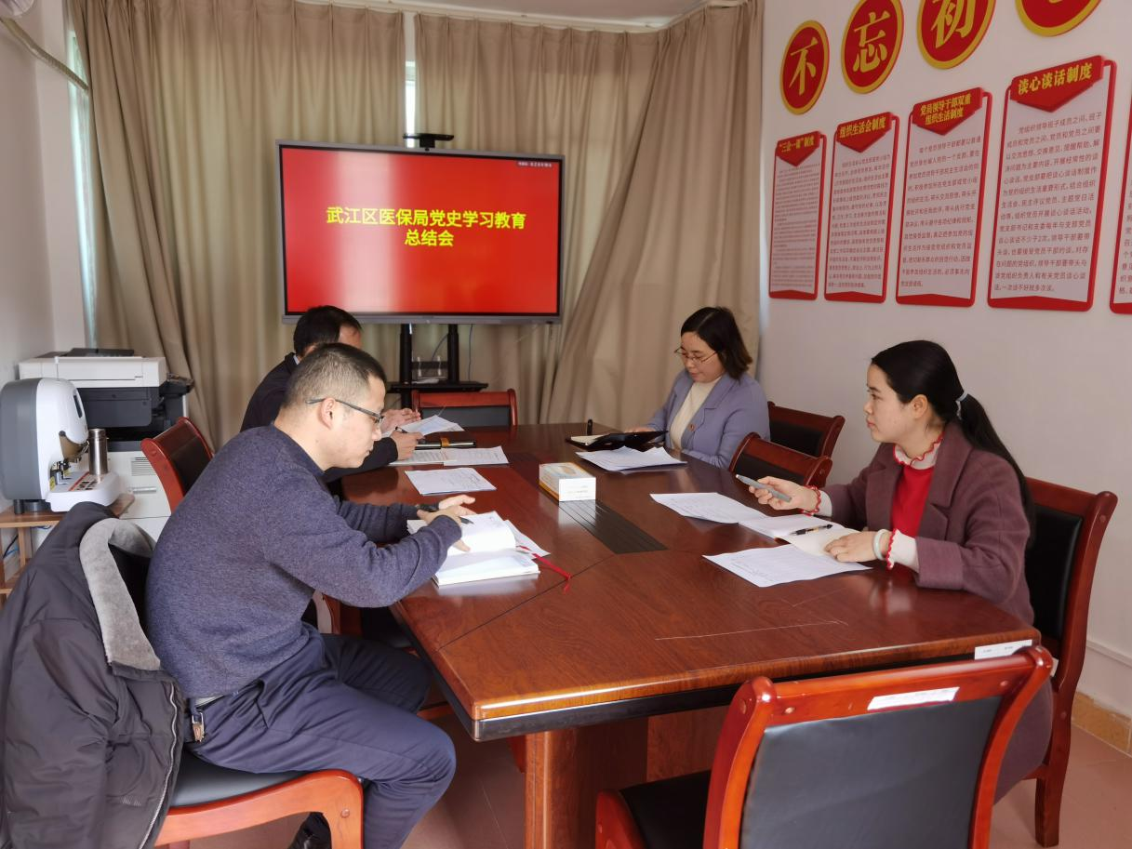
党史学习教育开展以来，区医保局党组认真贯彻落实党中央决策部署和省、市、区委要求，把开展党史学习教育作为重要政治任务。通过党史学习教育，党员干部“四个意识”进一步增强，“四个自信”更加坚定，“两个维护”更加自觉，达到了学党史、悟思想、办实事、开新局的目的。
会议要求，全局党员干部要持之以恒强化理论武装；持之以恒加强政治建设；持之以恒推动医保高质量发展，落实医疗保障待遇清单制度，巩固拓展脱贫攻坚成果有效衔接乡村振兴战略，加强医保基金运行管控，优化参保扩面和征缴服务，加快基金监管长效机制建设；持之以恒践行为民初心，提升医保经办管理质量，加快推进医保业务信息化、标准化建设，推进异地就医医疗费用直接结算工作。持之以恒推进自我革命，强化医保队伍自身建设，切实把学习教育成果转化为工作动力，以优异成绩迎接党的二十大胜利召开。

通讯员：武江区医保局 叶鑫

